❶. Giáo viên Soạn: Nguyễn Đắc Giáp FB: Nguyễn Đắc Giáp
❷. Giáo viên phản biện : Đỗ Văn Nhân FB: Đỗ Nhân

Ví dụ 4.
Cho hypebol có phương trình chính tắc . Tìm các tiêu điểm và tiêu cự của hypebol. Hiệu các khoảng cách từ một điểm nằm trên hypebol tới hai tiêu điểm có giá trị tuyệt đối bằng bao nhiêu?
Giải
Ta có , , nên . Vậy hypebol có hai tiêu điểm là và và có tiêu cự .
Hiệu các khoảng cách từ một điểm nằm trên hypebol tới hai tiêu điểm có giá trị tuyệt đối bằng .

Luyện tập 4.
Cho . Tìm các tiêu điểm và tiêu cự của .
Giải
Ta có , , nên . Vậy hypebol có hai tiêu điểm là và và có tiêu cự .
Để ý rằng

3. PARABOL

HĐ4. Cho parabol
. Xét
và đường thẳng
. Với điểm
bất kì, chứng minh rằng
thuộc
.
Như vậy, parabol
là tập hợp những điểm cách đều điểm
và đường thẳng
.
Giải
Ta có thuộc (đpcm).
Cho một điểm cố định và một đường thẳng cố định không đi qua . Tập hợp các điểm cách đều và được gọi là đường parabol (hay parabol). Điểm được gọi là tiêu điểm, được gọi là đường chuẩn, khoảng cách từ đến được gọi là tham số tiêu của parabol đó.
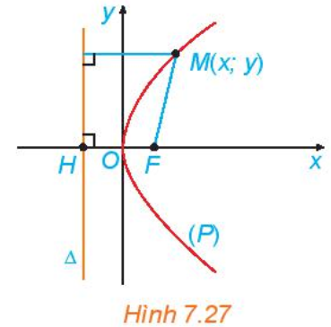
HĐ5. Xét
là một parabol với tiêu điểm
và đường chuẩn
. Gọi
là tham số tiêu của
và
là hình chiếu vuông góc của
trên
. Chọn hệ trục tọa độ
có gốc
là trung điểm của
, tia
trùng với tia
(H.7.27).
a) Nêu tọa độ của
và phương trình của
.
b) Giải thích vì sao điểm
thuộc
khi và chỉ khi
.
Giải
a) Từ cách chọn hệ trục tọa độ , ta suy ra và .
b) Với điểm , ta có thuộc .
Chú ý. Bình phương hai vế của phương trình cuối cùng trong HĐ5 rồi rút gọn, ta dễ dàng nhận được phương trình .
Xét là một parabol với tiêu điểm , đường chuẩn . Gọi là hình chiếu vuông góc của trên . Khi đó, trong hệ trục tọa độ với gốc là trung điểm của , tia trùng với tia , parabol có phương trình
(với )
Phương trình được gọi là phương trình chính tắc của parabol .
Ngược lại, mỗi phương trình dạng , với , là phương trình chính tắc của parabol có tiêu điểm và đường chuẩn .
Cho parabol .

Ví dụ 5.
a) Tìm tiêu điểm , đường chuẩn của .
b) Tìm những điểm trên có khoảng cách tới bằng .
Giải
a) Ta có nên . Parabol có tiêu điểm và đường chuẩn .
b) Điểm thuộc có khoảng cách tới bằng khi và chỉ khi và .
Do nên .
Mặt khác và nên .
Vậy và hoặc .
Vậy có hai điểm thỏa mãn bài toán với tọa độ là và
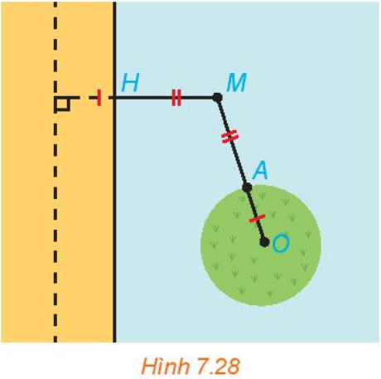
Vận dụng 2. Tại một vùng biển giữa đất liền và một đảo, người ta phân định một đường ranh giới cách đều đất liền và đảo (H.7.28). Coi bờ biển vùng đất liền đó là một đường thẳng và đảo là hình tròn. Hỏi đường ranh giới nói trên có hình gì? Vì sao?
Giải
Coi bờ biển vùng đất liền đó là đường thẳng và đảo là hình tròn có tâm bán kính . Gọi là đường thẳng trên đất liền song song với và cách một khoảng bằng . Ta có:
Điểm thuộc đường ranh giới cách đều đất liền và đảo khi và chỉ khi cách đều và .
Do đó, đường ranh giới nói trên là một parabol với tiêu điểm , đường chuẩn .
4. MỘT SỐ ỨNG DỤNG CỦA BA ĐƯỜNG CONIC
TÍNH CHẤT QUANG HỌC
Tương tự gương cầu lồi thường đặt ở những khúc đường cua, người ta cũng có những gương (lồi, lõm) elip, hypebol, parabol. Tia sáng gặp các gương này, đều được phản xạ theo một quy tắc được xác định rõ bằng hình học, chẳng hạn:
- Tia sáng phát ra từ một tiêu điểm của elip, hypebol (đối với các gương lõm elip, hypebol) sau khi gặp elip, hypebol sẽ bị hắt lại theo một tia (tia phản xạ) nằm trên đường thẳng đi qua tiêu điểm còn lại (H.7.29).
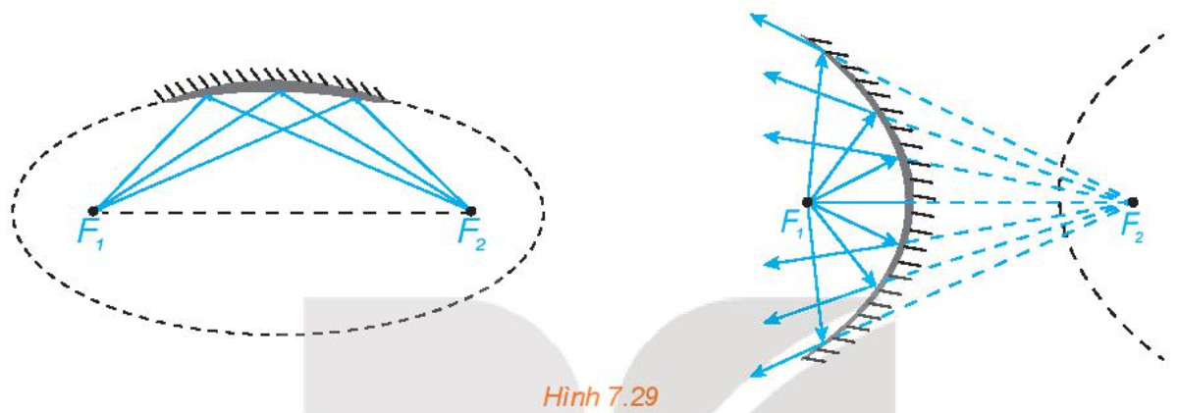
- Tia sáng hướng tới một tiêu điểm của elip, hypebol (đối với các gương elip, hypebol lồi), khi gặp elip, hypebol sẽ bị hắt lại theo một tia nằm trên đường thẳng đi qua tiêu điểm còn lại (H.7.30).
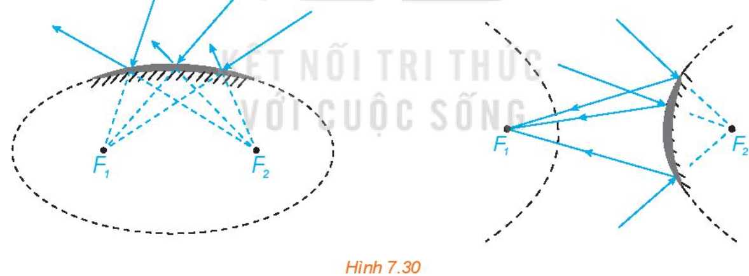
- Với gương parabol lõm, tia sáng phát ra từ tiêu điểm khi gặp parabol sẽ bị hắt lại theo một tia vuông góc với đường chuẩn của parabol (H.7.31). Ngược lại, nếu tia tới vuông góc với đường chuẩn của parabol thì tia phản xạ sẽ đi qua tiêu điểm của parabol.
Tính chất quang học được đề cập ở trên giúp ta nhận được ánh sáng mạnh hơn khi các tia sáng hội tụ và giúp ta đổi hướng ánh sáng khi cần. Ta cũng có điều tương tự đối với tín hiệu âm thanh, tín hiệu truyền từ vệ tinh.
MỘT SỐ ỨNG DỤNG
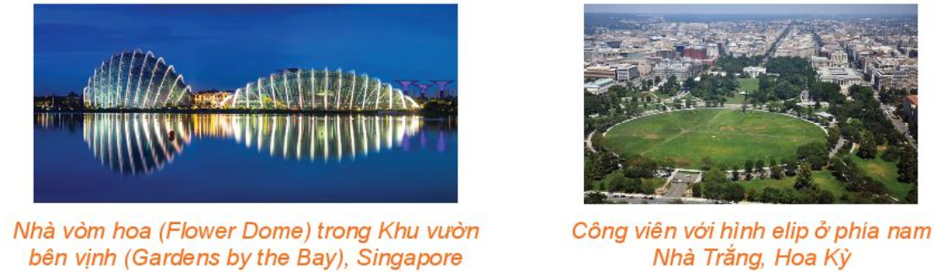
Ba đường conic xuất hiện và có nhiều ứng dụng trong khoa học và trong cuộc sống, chẳng hạn:
- Tia nước bắn ra từ đài phun nước, đường đi bổng của quả bóng là những hình ảnh về đường parabol;
- Khi nghiêng cốc tròn, mặt nước trong cốc có hình elip. Tương tự, dưới ánh sáng mặt trời, bóng của một quả bóng, nhìn chung, là một elip;
- Ánh sáng phát ra từ một bóng đèn Led trên trần nhà có thể tạo nên trên tường các nhánh hypebol;
- Nhiều công trình kiến trúc có hình elip, parabol hay hypebol.
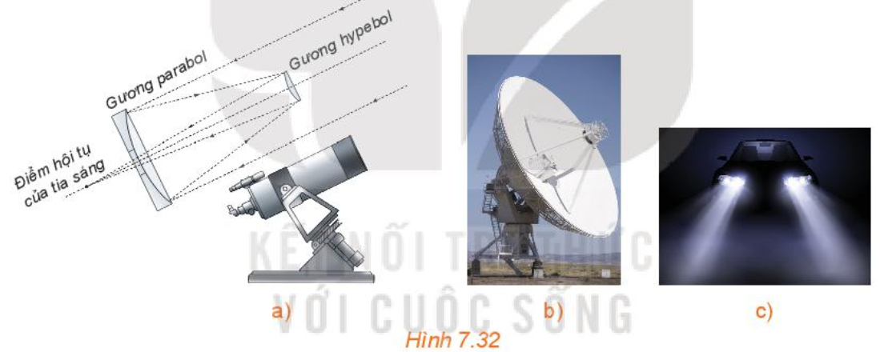
- Trong vũ trụ bao la, ánh sáng đóng vai trò sứ giả truyền tin. Ánh sáng phát ra từ một thiên thể sẽ mang những thông tin về nơi nó xuất phát. Khi nhận được ánh sáng, các nhà khoa học sẽ dựa vào đó để nghiên cứu, khám phá thiên thể. Trong thiên văn học, các gương trong kính thiên văn (H.7.32a) giúp nhà khoa học nhận được hình ảnh quan sát rõ nét hơn, ánh sáng thu được có các chỉ số phân tích rõ hơn.
- Anten vệ tinh parabol (H.7.32b) là thiết bị thu tín hiệu truyền về từ vệ tinh. Tín hiệu sau khi gặp parabol bị hắt lại và hội tụ về điểm thu được đặt tại tiêu điểm của parabol.
- Đèn pha đáy parabol (H.7.32c) giúp ánh sáng có thể phát xa (chẳng hạn, giúp đèn ô tô có thể chiếu xa). Ánh sáng xuất phát từ vị trí tiêu điểm của parabol, chiếu vào đáy đèn, các tia sáng bị hắt lại thành các tia sáng nằm trên các đường thẳng song song.
- Trong y học, để tán sỏi thận, người ta có thể dùng chùm tia laser phát ra từ một tiêu điểm của gương elip để sau khi phản xạ sẽ hội tụ tại tiêu điểm còn lại cũng chính là vị trí sỏi.
- Tháp giải nhiệt hình hypebol trong lò phản ứng hạt nhân (H.7.17c) hay trong nhà máy nhiệt điện có kiến trúc đảm bảo độ vững chãi, tiết kiệm nguyên vật liệu và giúp quá trình toả nhiệt được thuận lợi.

